МУНИЦИПАЛЬНОЕ БЮДЖЕТНОЕ ДОШКОЛЬНОЕ ОБРАЗОВАТЕЛЬНОЕ УЧРЕЖДЕНИЕ

«ДЕТСКИЙ САД №1 «ФИРДАУС» С. АЛХАЗУРОВО

УРУС-МАРТАНОВСКОГО МУНИЦИПАЛЬНОГО РАЙОНА»

**Динамика развития детей**

**муниципального бюджетного дошкольного образовательного учреждения**

**«Детский сад №1 «Фирдаус» с. Алхазурово**

**Урус-Мартановского муниципального района»**

с. Алхазурово-2021

В качестве целевых ориентиров в соответствии с ФГОС дошкольного образования принято рассматривать возможные психологические и социальные достижения воспитанников на этапе завершения обучения в ДОУ. Тут принято определять: обладает ли ребенок навыками самостоятельной деятельности в разных сферах, может ли проявлять инициативность; как ребенок реализует свои идеи в занятиях; может ли ребенок активно взаимодействовать со взрослыми и сверстниками, занимается ли совместной деятельностью; умеет ли воспитанник использовать различные социальные нормы и правила, различать учебную и игровую деятельность; насколько развиты разные способности и умения ребенка (рисование, придумывание сказок, танцы, пение и т.п.); насколько качественно у ребенка развита устная речь, может ли он полностью доносить свои мысли до взрослых. Получается ли у него фантазировать и высказывать мысли вслух; насколько ребёнок способен к волевым усилиям в разных видах деятельности, преодолевать сиюминутные побуждения, доводить до конца начатое дело; ребёнок проявляет любознательность, задаёт вопросы, касающиеся близких и далёких предметов и явлений, интересуется причинно-следственными связями (как? почему? зачем?), пытается самостоятельно придумывать объяснения явлениям природы и поступкам людей; достаточны ли начальные знания ребенка о себе, своем окружении, мире; может ли ребёнок самостоятельно принимать решения, используя накопленные знания и опыт.

Для отслеживанию и фиксированию достижений детей каждой возрастной группы. Педагоги разработали таблицу «Критерии и показатели оценки возрастных достижений и качеств детей в соответствии с ФГОС ДО», в которой первый столбец — критерий оценки качеств и достижений ребенка (целевой ориентир по ФГОС ДО), а три другие столбца — показатели их сформированности в каждой возрастной группе.

В основу разработки показателей были взяты положения дошкольной педагогики, возрастной психологии, а также учитывался собственный педагогический опыт (достижения воспитанников в тот или иной возрастной период).

В течение месяца педагог работает с таблицей, отмечая наличие соответствующих показателей у воспитанников. На основе этого он получает информацию о том, насколько сформировано у них то или иное качество и как каждый из детей продвигается в их развитии.

Например:

Группа: средняя

|  |  |  |  |  |
| --- | --- | --- | --- | --- |
| Целевой ориентир | | | | |
| №  п/п | Ф.И.О.  ребенка | Показатели высокого уровня | Показатели среднего уровня | Показатели низкого уровня |
| 1. | А….. | V |  |  |
| 2. | В……….. |  | V |  |
| 8. |  | V |  |  |
| Итог по целевому ориентиру | | | | |

Итоги отслеживания и фиксированию достижений детей в средней группе (пример) показало, что ребенок средней группы:

Самостоятельно подбирает атрибуты к играм.

Самостоятельно выбирает участников для совместной игры и деятельности.

Самостоятельно придумывает сюжет игры и инициирует игру, приглашает сверстников к игре.

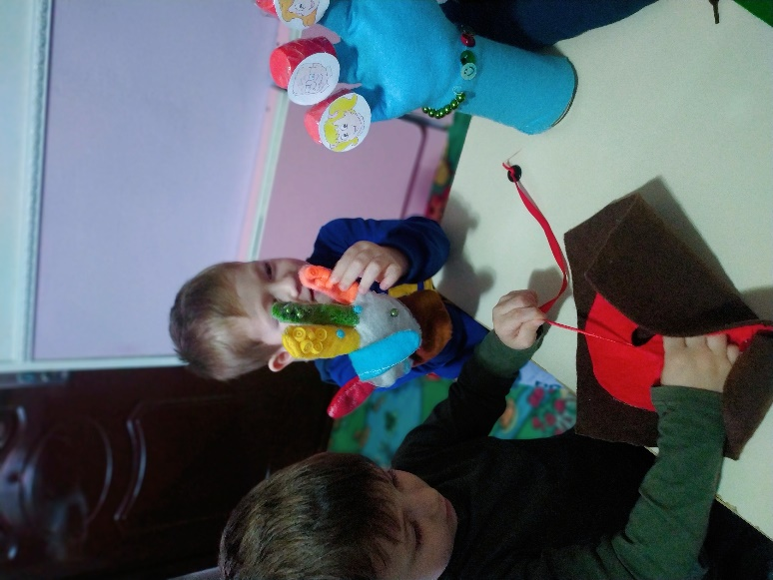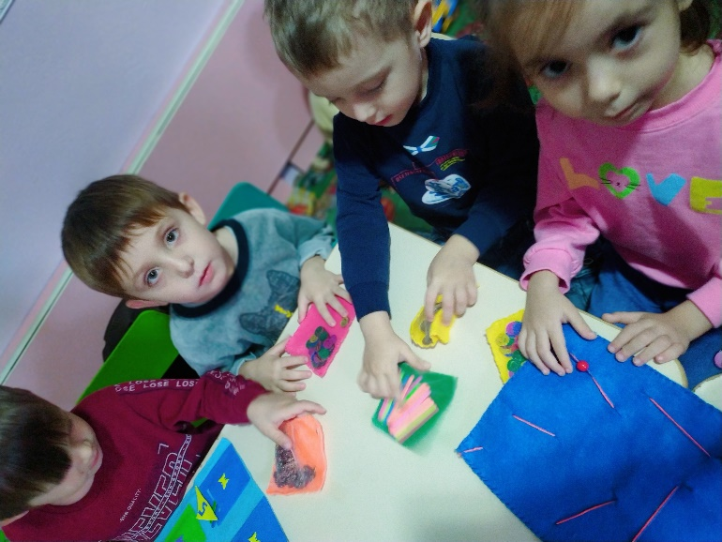 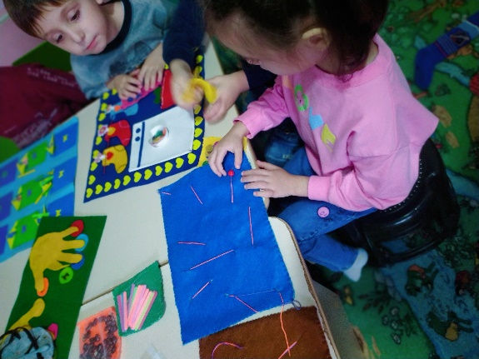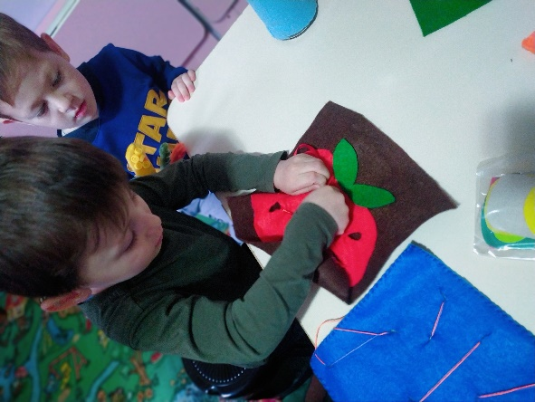

Соблюдает ролевое соподчинение и активно ведет ролевые диалоги.

Взаимодействуя со сверстниками, проявляет инициативу и предлагает новые роли или действия, обогащает сюжет.

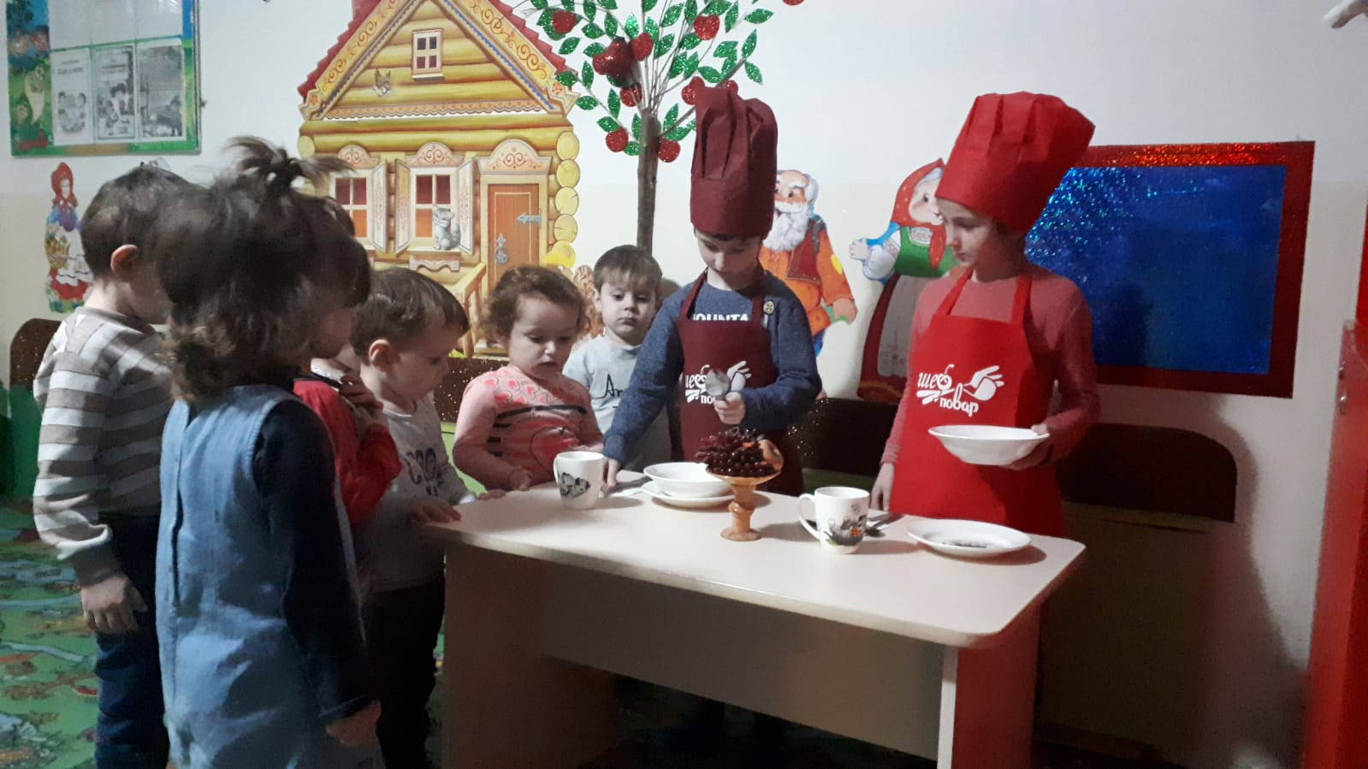

В настольно-печатных играх может выступать в роли ведущего, объяснять сверстникам правила игры.

Умеет объединяться с детьми для совместных игр, согласовывать тему игры, распределять роли, поступать в соответствии с правилами и общим замыслом.

Умеет инициировать и развивать игру.

Часто берет на себя ведущую роль в игре.

Предлагает сверстникам и взрослым разнообразные сюжеты игры.

Умеет самостоятельно организовать игровое пространство, варьировать его в соответствии с сюжетом.

Проявляет творчество в играх.

Легко выбирает партнеров по игре, во время игры не конфликтует с участниками, может найти компромисс.

В играх соблюдает правила на протяжении всей игры, видит, когда правила нарушают другие дети, и говорит об этом.

Игровые действия имеют четкую последовательность, разнообразны, динамичны в зависимости от сюжета.

В играх часто использует многофункциональные предметы (лоскутки, бумага, палочки и т. д.) и при необходимости может изготовить небольшое количество ключевых атрибутов.

Предметное оформление игры занимает минимальное время.

Использует развернутую ролевую речь на протяжении всей игры.

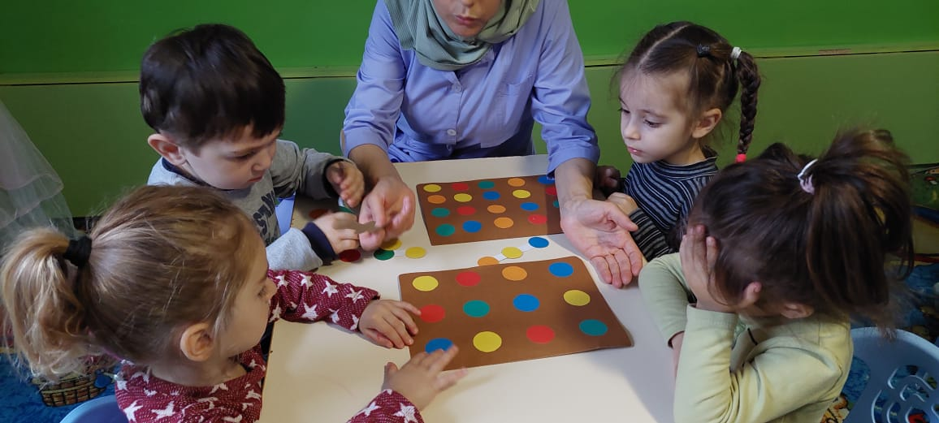

Может назвать любимую сказку, прочитать наизусть понравившееся стихотворение, считалку.

Рассматривает иллюстрированные издания детских книг, проявляет интерес к ним.

Драматизирует (инсценирует) с помощью взрослого небольшие сказки (отрывки из сказок).

Может принимать участие в беседах о театре (театр — актеры — зрители, поведение людей в зрительном зале).

Активен при создании индивидуальных и коллективных композиций в рисунках, лепке, аппликации; с удовольствием участвует в выставках детских работ

Проявляет интерес к участию в праздниках, постановках, совместных досугах и развлечениях.

Проявляет интерес к социальному окружению, труду взрослых, задает много вопросов.

Активно участвует в совместных играх со взрослыми и сверстниками.

Сопереживает неудачам и радуется успехам других.

Проявляет доброжелательность, по отношению к окружающим, откликается на просьбы.

Адекватно реагирует на эмоции близких людей и друзей, делает попытки пожалеть сверстника при необходимости, обнять его, помочь.

Адресно выражает свои чувства — радость, огорчение, страх, удивление, удовольствие и др.

Во взаимоотношениях со сверстниками проявляет избирательность, которая выражается в предпочтении одних детей другим.

Имеются постоянные партнеры по играм

Способен придумывать разные роли для себя и партнеров по игре, разнообразные игровые сюжеты, видоизменять их.

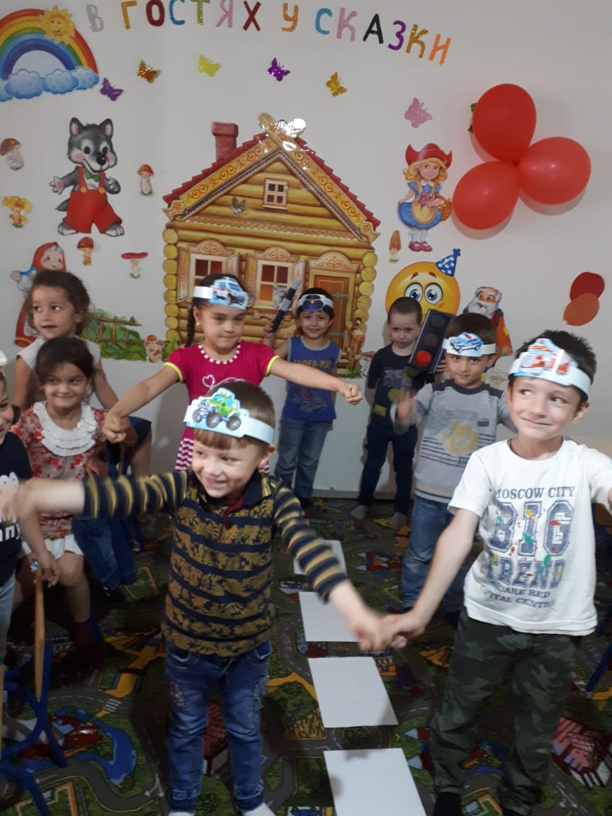

Активно использует в играх предметы-заместители, разнообразные игрушки, которые сразу не вписываются в контекст игры, предметы из уголка ряженья, предметы мебели.

Рисунки и поделки дополняет деталями по своему усмотрению.

Самостоятельно придумывает и создает поделки, рисунки.

В самостоятельных театрализованных играх обустраивает место для игры, воплощается в роли, используя художественные выразительные средства (интонация, мимика), атрибутику

Стремится к общению с окружающими, что-то сообщить, объяснить, попросить, задает вопросы, активно говорит с игрушками

Умеет самостоятельно одеваться, застегивать пуговицы и кнопки.

Развита координация движения (умеет бросать и ловить мяч).

Ориентируется в пространстве (относительно себя и других предметов).

Владеет основными видами движения (ходьба, бег, прыжки, лазанье), активно использует их в подвижных и сюжетно-ролевых играх.

Создает небольшие постройки из конструкторов с разным скреплением деталей, мозаики, собирает пазлы — до 80 элементов.

Развиты физические качества (быстрота, ловкость, выносливость, сила, координация) в соответствии с возрастными показателями

Проявляет уважительное отношение к членам своей семьи, другим детям и взрослым (здоровается, прощается, благодарит за помощь и т. д.).

Может контролировать свое поведение в обществе среди детей и взрослых. Адекватно реагирует на эмоциональные проявления другого человека.

Помогает взрослым в уборке помещения.

Умеет ухаживать за животными и растениями и стремится это делать.

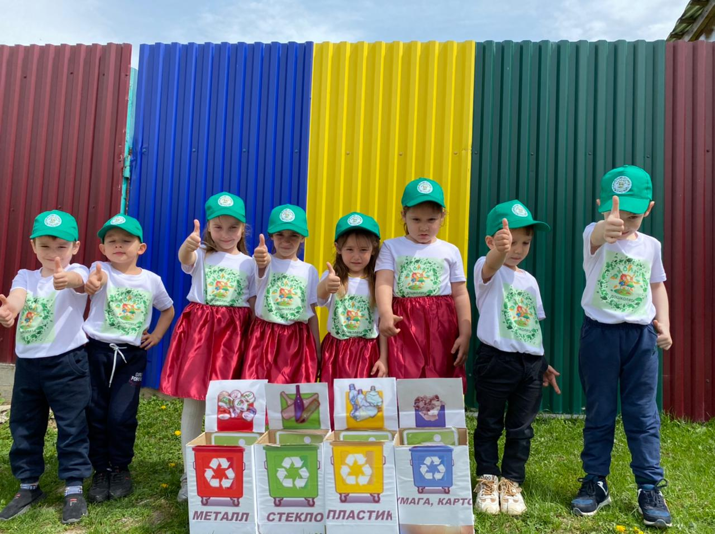

Знает элементарные правила дорожного движения.

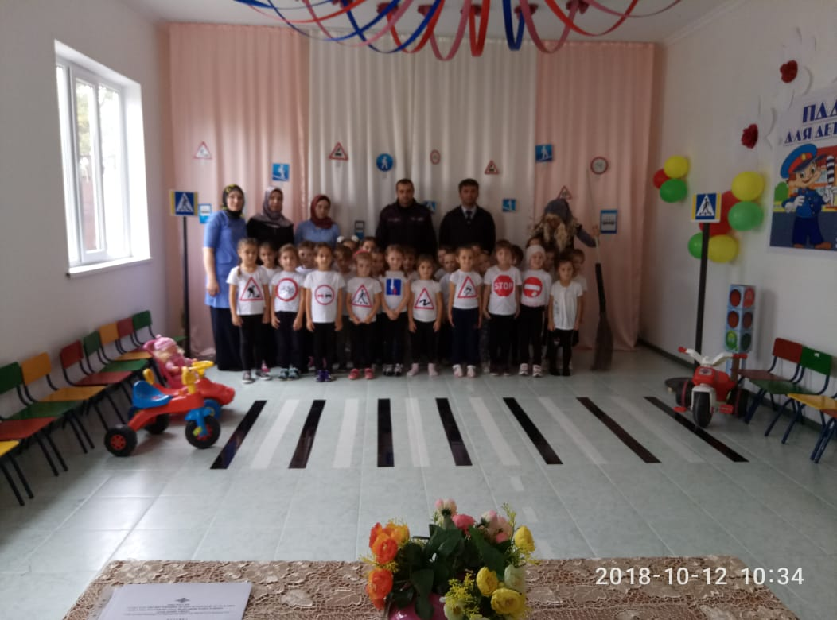

Знает меры предосторожности в обращении с огнем, острыми предметами.

В дидактических играх противостоит трудностям, подчиняется правилам

Любознательный, наблюдательный, задает много вопросов из разных сфер социальной и природной жизни.

Стремится к знаниям, способен самостоятельно экспериментировать и наблюдать за явлениями и событиями окружающей жизни.

Знает свое имя, фамилию, имена и отчества членов семьи, воспитателей, специалистов детского сада.

Знает героев детских произведений, насекомых, животных, птиц, деревья и т. п.

Использует свои знания и умения в разных видах деятельности.

Ребенка легко заинтересовать.

Такой подход к оценке возрастных достижений позволяет педагогу наглядно представлять процесс динамики развития детей группы.